日本カリキュラム学会第30回大会  2019.6.22-23. 於：京都大学吉田キャンパス  自由研究発表（I-2 共北26 1日目 13：50～）  図形の学年配当  ―東アジアの教育課程の比較―  ○ 張 思瑶 （ 国士舘大学大学院 ）  ＿ 正田 良 （ 国士舘大学文学部 ） | 【 概 要 】  韓国・中国・台湾の図形に関する義務教育での教育課程を、次の方法で日本と比較した。  代表的な教材10数件に関して学年配当を調べ、その順番や構造の違い及び共通点から配列の意図を分析した。  その結果、図形の実用的な価値の他に、子どもの発達支援を意図するという共通点はあるが、四角形の分類などの対称性に関する手法や、「平行二直線の同位角」への論理構造など各国による特色がみられた。
【引用・参考文献】・国立教育政策研究所 （2009）『第3期科学技術基本計画のフォローアップ理数教育部分 に係る調査研究:理数教科書に関する国際比較調査結果報告』。（2019.3.03.採取）
・理数教科書に関する国際比較調査委員会算数・数学部会 編（2012b）『初等中等学校の算数・数学教科書に関する国際比較調査 収集教科書目次一覧』教科書研究センター ［教科書図書館分類番号：H｜5.9b｜71-2］
・長崎栄三（1992）「わが国の中等数学教育における平面図形の指導の変遷」『学芸大数学教育研究』第4号
・正田 良（2019）「図形教材の学年配当 ―その経緯と傾向の分析― 」『学芸大数学教育研究』第31号

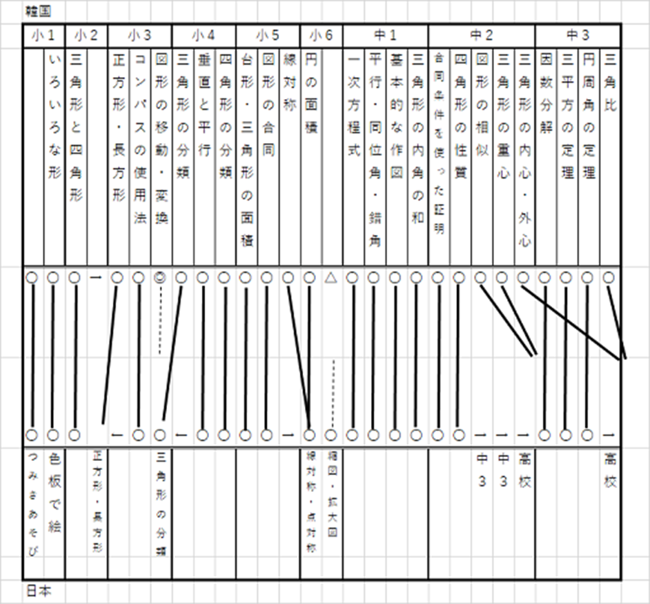 | 【韓国での学年配当の特徴】  〇 小3で、図形の移動・変換に関してOHPシートを使った活動がある（後述）。  〇 線対称（日本では小6）は、小5で扱われる。  〇 中2での平面幾何が充実している。  重心・内心・外心。相似。  〇 中3で三角比（日本では高校）。  ◇ 日本との共通点は多い。
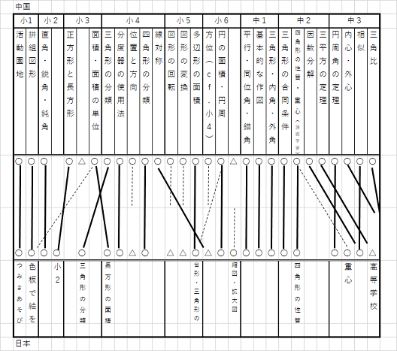 | 【中国での学年配当の特徴】  〇 小2に 変換と移動に関する活動（後述）  〇 小4に 位置と方向（bearing）  座標量としての方角。  真北が0°で、東が90°。  〇 線対称は、小4（日本では小6）。  〇 中2で、三平方の定理。因数分解も中2．  〇 四角形の分類は、やや特殊、直角梯形。  〇 内心・外心（日本では高校）は、中3｡  〇 三角比（日本では高校）も、中3。

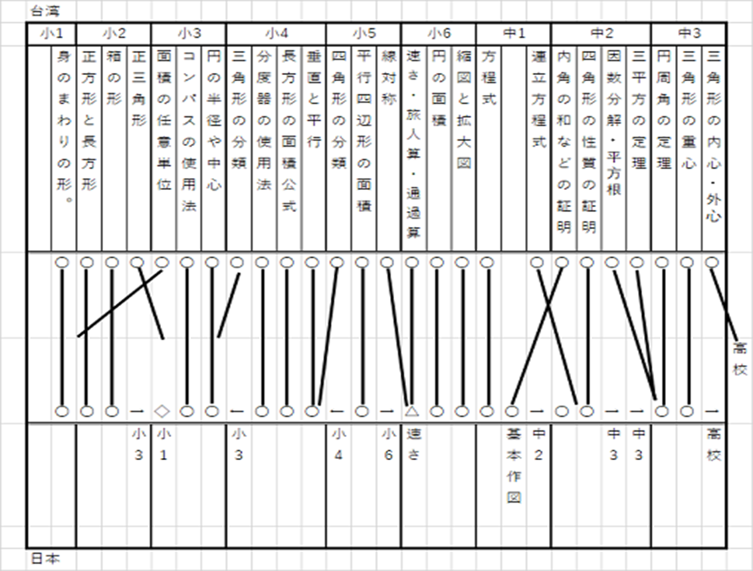 | 【台湾での  学年配当の特徴】  〇 線対称は小5。  〇 小6で、発展的（？）な算数。旅人算・通過算など  〇 中1では、文字の導入から連立方程式（日本では中2）まで。  〇 中2で、外角の定理を使って効率の良い証明。  〇 中2で、三平方の定理。因数分解も。  〇 中3で、重心・内心・外心。証明の必要性の読み物的記述。

